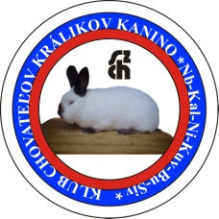 Klub chovateľov králikov KANINO

Nb – Kal – Ni – Kuv – Bu – Siv

[www.klubkanino.wbl.sk](http://www.klubkanino.wbl.sk)

SÚŤAŽ O NAJÚSPEŠNEJŠIEHO CHOVATEĽA

Klubu chovateľov králikov KANINO, za rok 2018.

**Novozélandský 1.  Novák Ľubomír    482,0 bodov**

biely 2.  Kmec Anton       481,0

     Škriab Jozef       481,0

3.  Hokša Štefan      480,5

4.  Gazdík Peter      479,0

5.  Ochodnický Ján  478,5

6.  Jánoška Viliam   477,5

# 

**Kalifornský 1. Mináč Ján 477,0 bodov**

**čierny** 2. Gazdík Peter 475,0

3. Rosík Radomír 472,5

**Nitriansky: 1.Arpáš Rudolf 477,0 bodov**

2. Kopunec Slavomír 476,5

3.Chrkavý Ľudovít 476,0

4. Kašák Marian 474,5

**Ostatné farebné**

**plemená: 1. Malár Pavol 479,5 bodov Kuvm**

2. Mandrák Štefan 478,0 Bu

3. Majerský Miroslav 477,5 Bu

4. Šipoš Peter 473,5 Sivm

